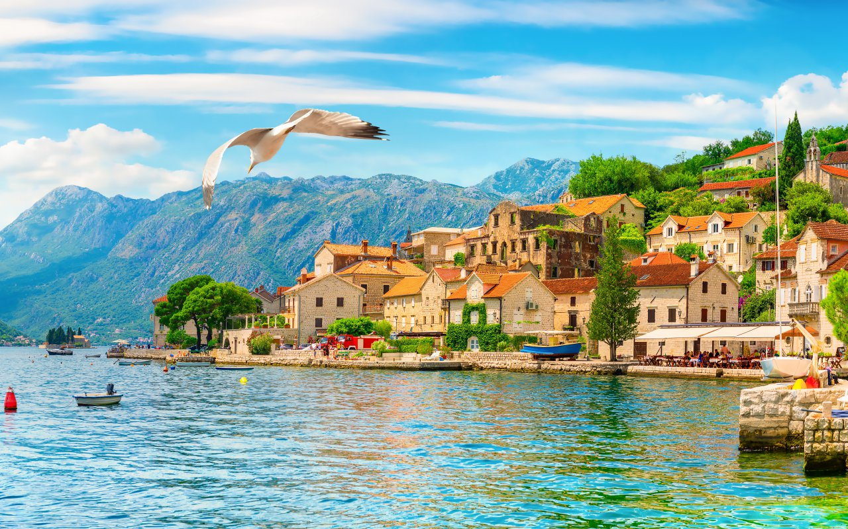*Бриз Адриатики*

*включая отдых на Будванской Ривьере*

*Курорты Барской и Будванской Ривьеры, похожие на картинку из сказки: уникальный Котор, национальные парки и заповедники, исторические центры Бара и Цетинье, вкуснейшие блюда, отличные вина и разнообразие морепродуктов. И это только маленькая толика того, ради чего стоит посетить маленькую, но изумительно красивую Черногорию.*

*Добро пожаловать в Черногорию!*

***День 1. Тель –Авив – Тиват - Порто Монтенегро***

*Мы прилетаем в Тиват ― небольшой уютный курорт, расположенный в Боко-Которской бухте на полуострове Врмац. Именно с этого города начинается знакомство со страной большинства туристов, которые прилетают в Черногорию. Ведь Тиват — это еще один из двух международных аэропортов, расположенных в Монтенегро.*

*Позвольте сразу погрузить вас в мир лоска и богатства на великолепной набережной с дорогими яхтами. Вы пройдете по роскошным улочкам Порто-Монтенегро и почувствуете атмосферу одной из самых фешенебельных марин на Адриатике. Вас удивят любопытные факты, связанные с историей возникновения порта. По желанию, мы можем сделать остановку и выпить на набережной чашечку кофе с прекрасным видом, чтобы в полной мере ощутить красоту и богатство этого места.*

*После прогулки мы направляемся в гостиницу, где и проведём незабываемую неделю нашего путешествия.*

***День 2. Которский Залив, деревня Негуши.***

*По живописным дорогам Национального парка Ловчен, одного из лучших природных заповедников на Адриатике, мы отправимся в деревню Негоши – родину легендарного правителя Черногории Петра Петровича. Деревня славится своими сырами и прошуто. У нас будет возможность продегустировать и купить эти деликатесы. Далее мы отправимся в древний Котор, основанный еще римлянами. Город может похвастаться отлично сохранившимися старинными кварталами, прогулка по которым доставит огромное удовольствие. Лабиринт средневековых улочек приведет нас от Морских ворот и Оружейной площади к кафедральному собору. Мы увидим венецианский княжеский Дворец, дворец Бизанти, Мучную площадь, площадь котов и Австрийскую тюрьму.*

***День 3. Национальный парк Биоградска Гора***

*Сегодня наш путь лежит в заповедник Биоградска Гора**— нетронутая человеком заповедная зона в Черногории, богатая редкой растительностью и животным миром. Это идеальное место для умитотворенного отдыха в окружении черногорской природы - ярко-биюзовых ледниковых озёр и крупнейшего из них -биоградского озера, горных массивов, поросших реликтовым лесом, и удивительного мира животных.*

***День 4. Скадарское озеро, деревня Вирпазар.***

*Сегодня нас ждет путешествие по Скадарскому озеру. Здесь множество островков, в камышах можно встретить аистов, белых цапель, ибисов, бакланов и кудрявых пеликанов. Мы совершим круиз по озеру – именно в такие моменты понимаешь, что всем управляет природа. У вас будет возможность искупаться в озере (если позволит погода) и продегустировать знаменитое лучшее вино Черногории –Вранец. Завершим день в деревушке Вирпазар, которая стоит на слиянии двух рек. Недаром черногорцы считают этот регион сердцем и душой своей земли. (Экскурсия для желающих за дополнительную плату).*

***День 5. Будванская Ривьера - Будва- Бар***

*Сегодня вам предстоит путешествие по Будванской Ривьере. Мы отправляемся в портовый город Бар и осмотрим древние руины старого города, в истории которого переплелись христианские и мусульманские мотивы. И завершим день в исторической средневековой Будве – городе, где причудливо смешались два стиля архитектуры – венецианский и средиземноморский.*

***День 6 День отдыха.***

*Этот день принадлежит Вам! Прогулка по набережной: местные кафе часто предлагают свежие морепродукты, домашние сыры, омлеты, свежие соки и кофе. Попробуйте традиционные черногорские блюда, например, česnica (пирог с начинкой). Здесь тихо, вода прозрачная, а атмосфера спокойная. Можно гулять или просто расслабляться под солнцем.*

***День 7. Тиват – Тель-Авив***

*После завтрака если позволит расписание полётов у нас будет время для покупок. Затем доставка в аэропорт и вылет в Тель-авив.*

*До новых встреч!*

***В стоимость включено:***

* *Авиабилет*
* *6 ночей в гостинице туристического класса*
* *Полупансион*
* *Экскурсии по программе*
* *Услуги русскоязычного гида*
* *Индивидуальная система наушников.*

***В стоимость не включено:***

* *Медицинская страховка*
* *Чаевые гиду (рекомендуется давать 5 евро с человека в день)*
* *Опциональная программа*
* *Городской налог (оплата непосредственно в гостинице)*
* *Личные расходы*

***Дополнительные экскурсии:***

* *Скадарское озеро, круиз и дегустация - 75 евро*

***Обращаем внимание: экскурсии могут проходить в другой последовательности; компания сохраняет за собой право вносить изменения в программу тура в связи с погодными условиями и режимом работы туристических объектов\****

***Местные туристические налоги оплачиваются участниками тура напрямую при размещении в гостинице.***

***Список дополнительных экскурсий может меняться/ Цены могут изменяться.***

***Экскурсия может быть отменена, если на неё записалось меньше 20 человек.***

***Опциональная программа – это дополнительные экскурсии, которые не входят в стоимость тура и проводятся в свободное время. У клиента есть право отказаться от них.***

***\*Организатор тура не несёт ответсвенность за выполнение факультативной программы, вся ответственность лежит на экскурсоводе и местных гидах.***